ESTADO DO RIO GRANDE DO NORTE
CÂMARA MUNICIPAL DE SÃO JOÃO DO SABUGI

REQUERIMENTO Nº. 019/2022

Requeiro a V. Ex.ª, com base no artigo 154 do Regimento Interno e ouvido o plenário desta casa, requer que seja enviado ofício ao Poder Executivo Municipal, solicitando que se faça cumprir o estabelecido pela PEC 09/2022, que estabelece piso salarial de agentes de saúde e endemias.

JUSTIFICATIVA EM PLENÁRIO

Sala das Sessões, em 05 de maio de 2022.

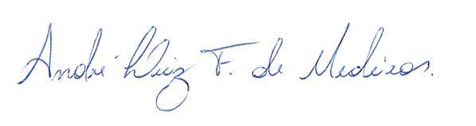

__________________________________________________
ANDRÉ LUIZ FERNANDES DE MEDEIROS
VEREADOR - AUTOR

